**SUMÁRIO EXECUTIVO**

**Versão:** 1.0

**Título: Bloodsvânia (WIP)**

**Storyline:** Preso a maior parte da sua vida, José foge da fábrica, descobrindo e revelando mistérios sobre o mundo de Bloodsvânia. Usando as suas habilidade de vampiro, este luta pelo lado que acredita ser correto.

**Género:** Action-RPG

**Género Narrativo**: Fantasia / Soft Sci-fi

**Categoria:** Single-Player

**Plataforma:** PC

**Duração média:** 30 minutos

**Público-alvo:** Pegi-16

**Lista de referências:** Batman Arkham Games (1), Resident Evil 4 (2), *cough* *cough* WolverinePS5 (3) *cough * cough*, Dark Souls 2 e 3 (4) , Spiderman PS4 (5), WWE (6)

**Sinopse:** José é o primeiro híbrido de vampiro e humano, capaz de cooligar ambas as raças, ou destruir uma delas. Após ser liberto, este jura descobrir e derrotar quem lhe colocou naquele estado, acabando também por descobrir a história da sua vida.

**Key features:** mundo captivante, gameplay frenética – escrevam vocês nao gosto de escrever esta parte

**Mecânicas:**

* Câmara em Terceira pessoa, similar às das de referência, capaz de rodar à volta do jogador. Em combate esta irá dar zoom out para dar uma vista maior ao jogador de inimigos de trâs ou de frente. Em certas momentos como cutscenes ou diálogos, o jogador pede controlo da câmara e está se irá focar no foco desejado. Ver (1) para referência.
* Combate similar aos de (1), (3) e (5) [ Ver referências ], rápido, focado em reações, em que o jogador terá combos diferentes para usar nos inimigos, porém, como em (5), podemos usar um finisher em inimigos com low-health, estes finishers seriam inspirados em Ataques de Wrestling, ver (6).
* À medida que o jogador vai progedindo, ele poderá usar *recurso importante* para subir de nível e melhorar as suas habilidades. Este *recurso importante* só poderá ser usado na “Maiden”, ver (4), ou seja, uma pessoa que acompanha o jogador na sua aventura e que apenas lá é que é possível usar o *recurso importante*.
* O nosso demo irá acontecer na fábrica com um momento final às portas dela. Vai começar com o nosso jogador a ser liberto da sua prisão e o primeiro encontro com *Personagem da Kirty*, logo após terá um momento de tutorial dado pela *Personagem da Kirty*, este momento de tutorial será framed como ele a aprender a andar denovo após tantos anos parados. Neste tutorial o jogador aprenderá os controlos e os elementos básicos do combate, também como será guiado para o Hub principal do tutorial, onde uma Automaton quase destruída, quase não fala, que irá servir de “Maiden” nesta primeira fase. Aqui ele poderá saber um bocado mais do mundo interagindo com *Personagem da Kirty*, é revelado aqui também que ao libertar *José*, algo mais foi liberto e para o nosso jogador ter cuidado. Será um hub como em (4), mais precisamente Majula, que terá vários caminhos para o jogador seguir, porém bloqueados por certos requirimentos, este hub tem no meio um corredor que levá à porta de saída da fábrica. A porta está fechada, ela tem três locks (um de cada lado menso em baixo) que o jogador tem de desbloquear. O hub tem três caminhos disponíveis, mas será recomendado pelo *Personagem da Kirty* para seguir um, pois cada um fica mais e mais díficil. Todos os caminhos terão uma porta que fechará atrás do jogador, ele terá que seguir o caminho obrigatóriamente, e após derrotar um desafio maior no fim acompanhado com desbloquear a lock, uma porta nessa sala abrirá e o jogador pode passar nela para sair onde voltará ao Hub. No caminho mais díficil, não existe nenhum desafio, porém uma cutscene com a mãe do personagem principal irá ocorrer (personagem não sabe que é mãe dele). Em todos os caminhos, o jogador terá pistas do que também foi liberto ao mesmo tempo que ele, ouvindo rugidos de uma besta e por vezes papéis a explicar o que eles estavam a fazer nessa fábrica. No caso de o jogador morrer, se for no tutorial, o jogo irá reiniciar, se for após o tutorial, o jogo voltará ao Hub, e os locks que ele desbloqueou irão continuar desbloqueados. Quando o jogador desbloqueia todas as locks, a *Personagem da kirty* já não está no hub, e o jogador será recomendado a usar todo o *recurso importante* antes de sair da fábrica. Após sair da fábrica, uma cutscene que finalmente revela o monstro que foi libertado também, um dragão metade morcego aparece e enfrenta o jogador, este será o último desafio e momento da demo, uma boss fight com o dragão. Esta luta pode ter várias maneiras de acontecer, dando ao jogador apenas momentos para ele se desviar dos ataque do dragão, porém este cansa-se e o jogador pode atacá-lo, esta luuta pode ser também o dragão apenas quieto que lançará ataques ao jogador e ele terá de se desviar e atacar quando conseguir. Inconsequentemente de como o design da boss fight será, o dragão vai fugir após levar algum dano e o momento final será uma Automaton entrar na cena, BloodSlot, a maiden que vai acompanhar José na sua aventura aparece e pergunta o que se passou ali.

**Tecnologia:** Unity, Blender, Photoshop, Zbrush, Substance Painter, Adobe Premier, Unreal Engine (?)

**Level Design Inicial**:

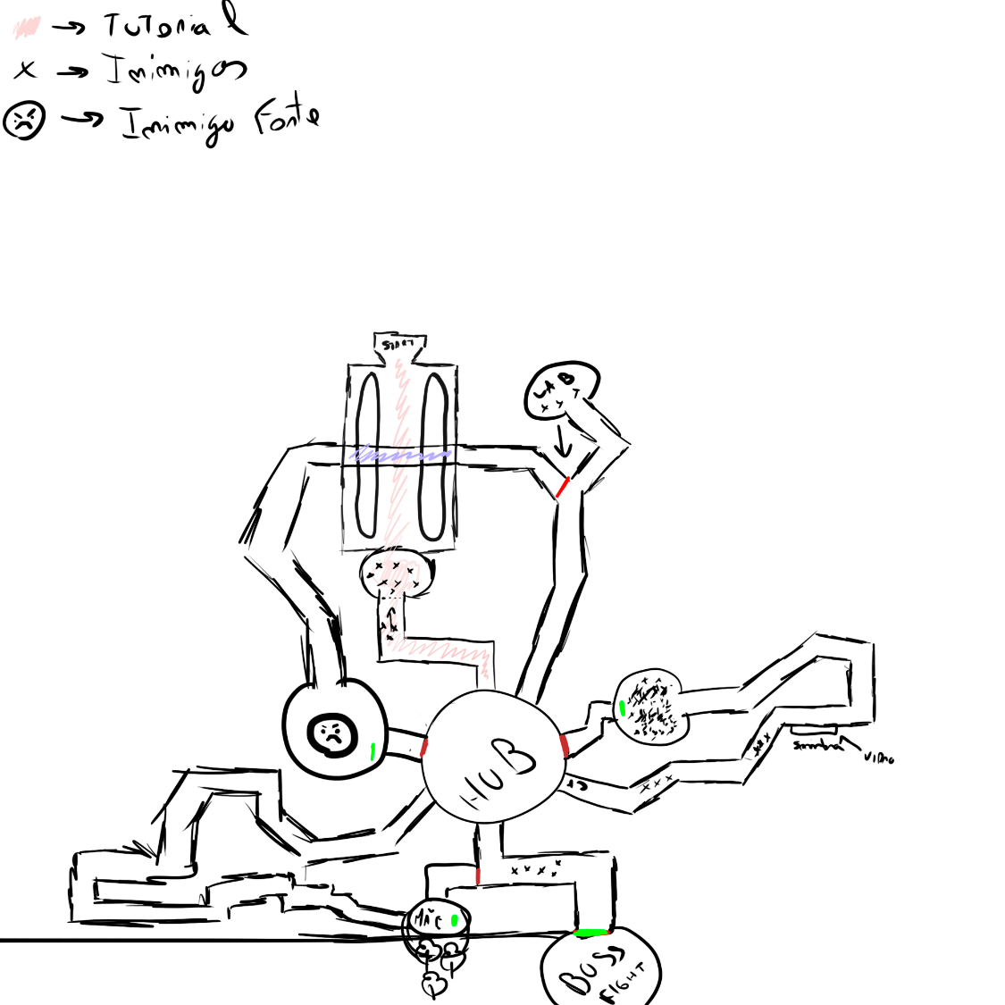

**Informação de copyright**

**GWC** (God’s Worst Contractors)